TOXOPLASMOSE

T. acquise parasitose cosmopolite très fqte, habituellement bénigne voire inapparente
T.congénitale il peut y avoir transmission materno-fœtale : la mère contracte le parasite pdt sa grossesse et n’est pas immunisée
T. de réactivation chez l’immunodéprimé : on ne se débarrasse pas totalement de ce parasite : on a des kystes résiduels dans le cerveau et les muscles (parasite à l’état quiescent) à vie.

- Parasite
Toxoplasma gondii = protozoaire apicomplexa coccidie (sous-espèces)

Tachyzoïtes | Bradyzoïtes | Sporozoïtes
Forme infestante intracellulaire (macrophages, C gliales et musculaires) | Forme quiescente (persiste toute la vie de l’hôte) intra-tissulaire : kystes dans le SN, la rétine et les muscles | Dans le milieu ext : oocystes contenant 2 sporocystes contenant 4 sporozoïtes
Forme arquée : 2-4μ /4-8μ avec cmpx apical/conoïde (pénétration active)  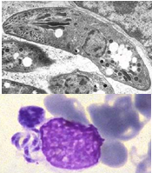 | 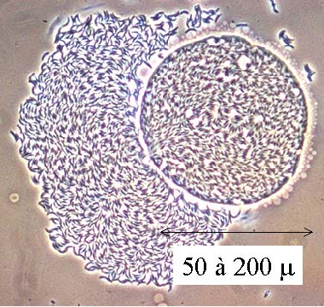 | 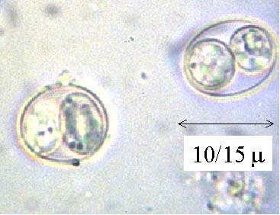
Endodyogénie rapide | Endodyogénie lente | Reproduction sexuée dans le TD du chat qui émet des oocystes dans ses selles => souille l’environnement
Infestants mais détruits par l’acidité gastrique donc ils sont non contaminants ingérés directement.  Responsables de la parasitémie. | Infestants +++ : ingestion de kystes : coque détruite par l’acidité gastrique => bradyzoïtes passent dans le sang et deviennent tachyzoïtes.  Résistent à l’acidité gastrique, détruits par congélation et cuisson | Infestants +++ ap maturation dans le milieu ext où ils peuvent persister plu mois. Sporozoïtes se transforment en tachyzoïtes.  Résistent à l’acidité gastrique, détruits par congélation et cuisson
Endodyogénie = reproduction asexuée
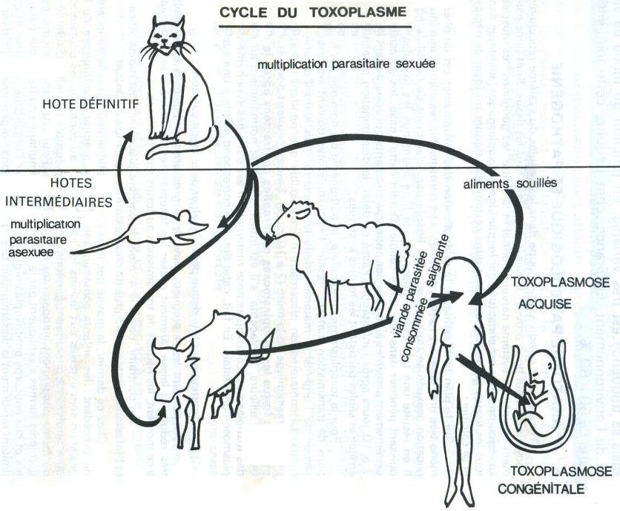
Cycle biologique :
Félidés : chat +++ (lion…) = HD car la reproduction sexuée du parasite se fait dans son TD, oocystes émis dans les selles et souillent les végétaux mangés par les petits mammifères (souris, oiseaux…) qui sont les hôtes intermédiaires mangés par le chat => cycle sauvage d’entretien.
HI = tous les homéothermes donc les végétaux souillés peuvent aussi être mangés par des bovins consommés par l’Homme
Homme = impasse parasitaire car HI non mangé
Mode de contamination :
- Ingestion de viande contaminée (kystes), de végétaux crus ou d’eau souillée (oocystes)
- Mains sales ayant touché des excréments de chat (ooscystes)
- Greffes d’organes (cœur +++) peuvent transmettre des kystes
- Transfusion sanguine : tachyzoïtes

- Toxoplasmose
  - Evolution chez les HI
- Contamination
- Phase parasitémique : 1-2semaines. Les tachyzoïtes se multiplient. Risque de T. congénitale.
- Phase immunitaire : 2-3mois. Pour se protéger du SI, le parasite d’enkyste : bradyzoïtes. C’est la T.acquise.
- Phase chronique : toute la vie. Kystes hébergés dans le cerveau et les muscles. A l’occasion d’une immunodépression on peu faire une T.de réactivation.

  - Epidémiologie chez l’Homme
Affection cosmopolite, de prévalence 10-70% selon le climat et les habitudes alimentaires. Tendance à la baisse. En France, prévalence sérologique<50% cad > ½ de la pop n’a jms été en contact avec le parasite. On a environ 5-6 contaminations/1000grossesses ce qui correspond à 0,8-1T.congénitales/1000G dont 0,1-0,2 graves (cad cliniques, le reste infracliniques = sans signes). La transmission materno-fœtale n’est donc pas obligatoire.

  - Formes
- T.acquise
  - Formes inapparentes : 80% des cas
  - Formes ganglionnaires : fièvre (38-38,5), asthénie, adénopathies, syndrome mononucléosique, guérison sans ttt (plu semaines)
  - Formes viscérales graves : surtt chez les immunodéprimés (ou greffés). Syndrome infectieux sévère ac possibilité d’exanthème et de localisations multiviscérales.

- T. de réactivation : kystes profitent de la défaillance du SI pour se romprent => multiplication
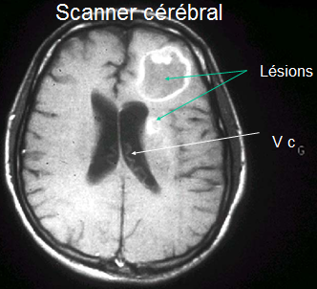
  - Localisation cérébrale +++ (30% des SIDA) : car les kystes se trouvent +++ dans le cerveau. Signes :
    - Fièvre
    - Souffrance cérébrale : céphalées, confusion, trbl psychiques, torpeur, coma
    - Focalisation : convulsions, paralysies, troubles visuels
Examens complémentaires :
    - PL : LCR normal
    - Scanner cérébral : lésions hypodenses (uniques ou multiples) avec prises de contraste périph. Non spé (tumeurs…)
    - Sérologie : + pour la toxoplasmose mais sans caractère particulier
    - PCR (prise de sang) ne met en évidence la contamination que pdt la phase de parasitémie.
Ttt présomptif : si ça marche = diagnostic bon ;p
  - Localisations extra-cérébrales (moins fqtes) : moelle osseuse, pneumopathies intersticielles (toxoplasmes dans le LBA), choriorétinite, autres loc (autopsies).
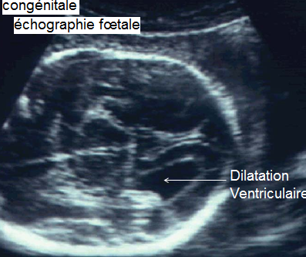
- T.congénitale nécessite une parasitémie, la toxoplasmose maternelle doit être conractée pdt la grossesse. La transmission MF se fait par rupture aléatoire de foyers placentaires dont la fqce augmente avec l’âge de la grossesse (placenta + gros et + fragile, près de 90% près du terme car bcp d’échanges FM). La gravité dépendrait de l’immaturité immunitaire du fœtus et du délai entre contamination M et F.
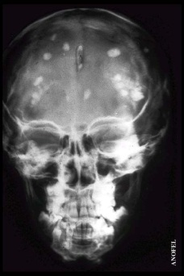
Pgm national de dépistage : lors de la déclaration de grossesse, prise de sang pour avoir le statut de la mère vis-à-vis de la toxoplasmose. Si elle n’est pas immunisée, il y a un risque de contamination => /!\ à l’alimentation !! la majorité des formes sont inapparentes car + la grossesse est proche du terme, + la contamination est facile et + le fœtus a un SI efficace ; suivi de la mère +++
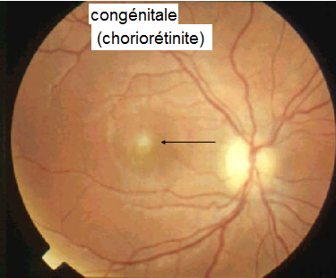
  - Forme grave principale : encéphalo-méningo-myélite toxoplasmique : rare (infection en début de grossesse) et souvent létale (mort in utéro qui débouche sur une fausse couche spontanée en qq smn ou qq mois) ou séquelles graves (oculaires et psychomotrices) pour lesquelles on propose une IMG.
    - Hydrocéphalie : bloc de l’aqueduc de sylvius
    - Troubles neuro divers
    - Calcifications intra-crâniennes
    - Signes oculaires : microphtalmie, choriorétinite +++ si le foyer est en dh de la macula, pas d’incidence sur la vision (amputation du champ visuel compensée). S’il est au niv de la macula : cécité.
  - Forme viscérale : rare, contamination + tardive. Ictère néonatal, hépatosplénomégalie, hémorragies des muqueuses. Evolution grave svt mortelle.
  - Formes infracliniques à la nss : très fqtes, par contamination en fin de grossesse. A dépister par sérologie et à traiter car des complications retardées sont possibles : hydrocéphalie et retard psychomoteur, crises convulsives, choriorétinite +++.

Diagnostic de la Toxoplasmose :
- Indications :
  - prénatal (obligatoire) et néonatal. Suivi de la femme enceinte tous les mois si nég !
  - statut sérologique prénuptial
  - de réactivation : VIH+ (suivis ts les ans), receveur de greffes
  - donneur de greffes
  - diagnostic de la T.acquise et T.congénitale.
- Prlvmts : liq amniotique, placenta, sang du cordon OU sang, moelle osseuse, LBA, biopsies…
- Moyens : coupe anapath, frottis, immuno-marquage, inoculation à la souris, PCR
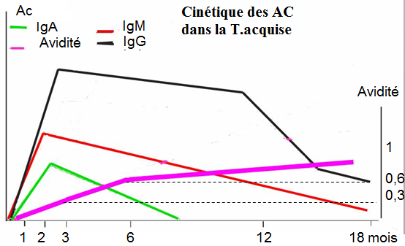
- Diagnostic de T.acquise :
  - Ancienne ? pémunition chez la femme et risque de réactivation chez l’ID. Titre IgG faible ou modéré stable, avidité (force de liaison à l’AC si forte = ancienne)>0,3, en général ni IgM ni IgA
  - Récente ? date de contamination p/r à la grossesse. Séroconversion (psg de 0 à +), ↑des IgG à 3 smn d’intervalle +++, faible avidité des IgG, présence d’IgM et d’IgA
  - Absence de prémunition : grossesse à surveiller et conseils prophylactiques
- Diagnostic de T.congénitale : arguments :
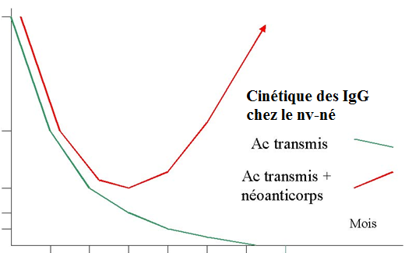
  - Suivi clinique et paraclinique : périmètre crânien, écho transfrontale (par les fontanelles) ou imagerie (calcifications) et choriorétinite au fond d’œil
  - Bilan parasitologique : recherche de toxoplasmes dans le placenta et le sang du cordon puis inoculation à la souris ou PCR
  - Suivi séro (chez le nv-né : IgG apparaissent av IgM) :
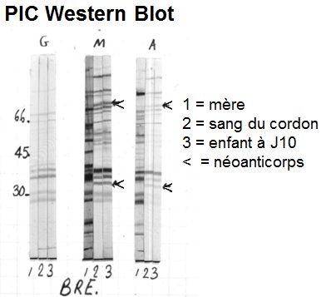
    - IgG : maternels ou fœtaux ? + cinétique chez le nv-né
    - IgM et IgA : néoAC ap J10
    - Profils immunologiques comparés entre mère et enfant : PIC-ELIFA ou PPIC-WB
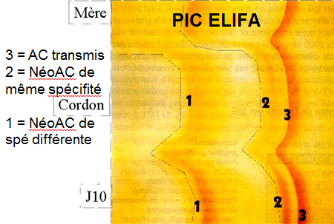
- Diagnostic de la T.oculaire par examen ophtalmo, sérologie de T.ancienne, pct de la chambre antérieure (PIC-WB ou PCR)

Ttt :
- Rovamycine : 9 Millions d’unités/j ;activité modérée ; concentration placentaire ++ et non toxique → utilisation chez la femme enceinte
- Malocide + Adiazine : (50 mg + 3 g)/j. Activité +++ et toxicité ++ (moelle osseuse, peau [Lyell]). Doivent être associés à l'acide folinique. Indications : T.congénitale, choriorétinite et T.de réactivation.
- Chez la femme enceinte séro- : Information + Suivi sérologique (mensuel, à l ’accouchement et 1 mois après) + Mesures hygiéno-diététiques : viande bien cuite +++, légumes crus bien lavés ++, hygiène des mains, chat : soins par tierce personne, alimentation en boite, interdiction du vagabondage.

Gestion de la T.prégestationnelle
- S’assurer de la réalité de la contamination : bilan séro complet : cinétique, avidité, (IgM, IgA)
- Prophylaxie par spiramycine (rovamycine) : pdt toute la grossesse
- Amniocentèse ap 18ème semaine : PCR et si + : ttt prénatal maternel par malocide-adiazine
- Echo détaillée mensuelle +/- IRM : si lésions : Centre de Diagnostic Prénatal (indication éventuelle d’IMG)

